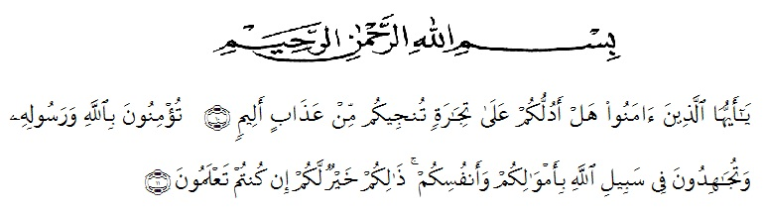
KATA PENGANTAR

Artinya:
“Hai orang-orang yang beriman, sukakaah kamu aku tunjukkan suatu perniagaan yang dapat menyelamatkanmu dari azab yang pedih? (10). Yaitu kamu beriman kepada Allah dan RasulNya dan berjihaad di jalan Allah dengan harta dan jiwamu. Itulah yang lebih baik bagimu, jika kamu mengetahui”. (11) (QS. Ash-Shaff: 10-11).
Syukur Alhamdulillah penulis ucapkan terhadap kehadirat Allah SWT, yang telah melimpahkan rahmat hidayah, dan karunianya pada penulis sehingga penulis dapat menyelesaikan penulisan skirpsi ini. Judul yang penulis pilih dalam penulisan skripsi ini adalah : Penerapan Metode Eja terhadap Kemampuan Menulis Permulaan di Kelas I Sekolah Dasar Negeri No 104265 Lestari Dadi.
Penyelesaian skripsi ini penulis mengalami banyak kesulitan dan hambatan yang disebabkan keterbatasan kemampuan penulis, namun berkat bantuan berbagai pihak, akhirnya skripsi ini dapat terselesaikan dengan baik. Maka pada kesempatan kali ini dengan hati yang sangat tulus penulis mengucapkan terima kasih kepada :
- Bapak Dr. KRT. Hardi Mulyono K. Surbakti, selaku Rektor Universitas Muslim Nusantara Al-Washliyah Medan.
- Bapak Drs. Samsul Bahri, M.Si selaku Dekan Fakultas Keguruan dan Ilmu Kependidikan Universitas Muslim Nusantara Al-Washliyah Medan.
- Ibu Sukmawarti, M.Pd selaku ketua program studi pendidikan guru sekolah dasar (PGSD) Universitas Muslim Nusantara Al-Washliyah Medan.
- Bapak Sujarwo, S.Pd, M.Pd selaku Dosen Pembimbing proposal yang telah membimbing dan memberikan bimbingan selama masa penyusunan proposal.
- Ibu Sukmawarti M.Pd selaku dosen penguji I yang telah memberikan masukan dan arahan kepada penulis
- Bapak Umar Darwis, SE, M.Pd selaku dosen penguji II yang telah memberikan masukan serta arahan kepada penulis.
- Pimpinan Sekolah Dasar Negeri No 104265 Lestari Dadi dan seluruh Tenaga Pendidik beserta staff atas kesempatan dan bantuan yang diberikan kepada penulis dalam melakukan penelitian dan memperoleh informasi yang diperlukan selama penulisan skripsi penelitian ini.
- Teristimewa orang tua tercinta ayah (Boiman), ayah mertua (Kadiran) dan mamak (Almh Ngatini), mamak mertua (Junaini Br. Panggabean) serta abang dan kakak yang telah memberikan motivasi, material, dukungan serta doa restu sepenuhnya sehingga penulis dapat menyelesaikan skripsi ini.
- Teristimewa Suami (Ryan Gigs Fahrozi) dan Anak saya (Azta Fahrozi) yang telah memberikan doa, dorongan dan semangat selama penyusunan skripsi ini.
- Teman-temanku satu bimbingan skripsi yang telah berjuang bersama-sama penulis dalam menyelesaikan skripsi ini.
- Buat seluruh stambuk 2017 yang telah membantu penulis dalam pembuatan dan penyelesaikan skripsi ini.

Meskipun telah berusaha menyelesaikan penelitian ini sebaik mungkin, penulis menyadari bahwa skripsi ini masih ada kekurangan. Oleh karena itu, penulis mengharapkan kritik dan saran yang membangun dari para pembaca guna menyempurnakan segala kekurangan dalam penyusunan skripsi ini.
Akhir kata, penulis berharap semoga skripsi ini berguna bagi para pembaca dan pihak-pihak lain yang berkepentingan.

Medan, November 2023

Nurul Fauziah
NPM. 171434040

